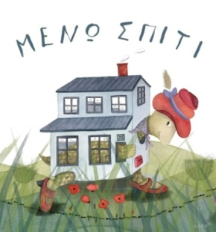
Πέμπτη 2 Απριλίου 2020

Αγαπημένοι μου μαθητές, γι' αυτή τη μέρα είχα μεγάλα σχέδια! 2 Απριλίου, ημέρα αφιερωμένη στο παιδικό βιβλίο.
Εργασία 1. Διαβάζω και μαθαίνω:
Η Παγκόσμια Ημέρα Παιδικού Βιβλίου
Στις 2 Απριλίου, ημέρα γενεθλίων του Χανς Κρίστιαν Άντερσεν, γιορτάζεται η Παγκόσμια Ημέρα Παιδικού Βιβλίου με σκοπό να τονώσει την αγάπη για το διάβασμα και να στρέψει την προσοχή στα παιδικά βιβλία.
Κάθε χρόνο μια χώρα αναλαμβάνει την αφίσα της χρονιάς, αναθέτει σε έναν γνωστό συγγραφέα να γράψει ένα μήνυμα για όλα τα παιδιά του κόσμου και ένα γνωστό εικονογράφο να φιλοτεχνήσει μια αφίσα.

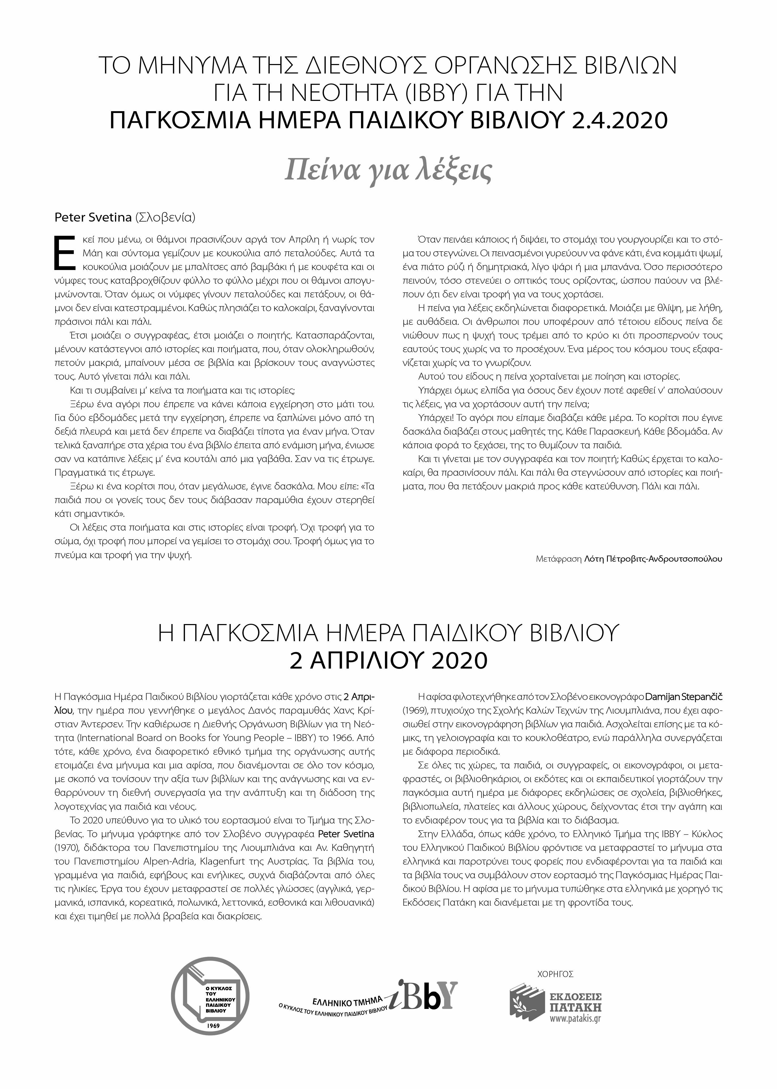
Την αφίσα του 2020 έχει αναλάβει η Σλοβενία και το μήνυμα είναι: "Πείνα για λέξεις"
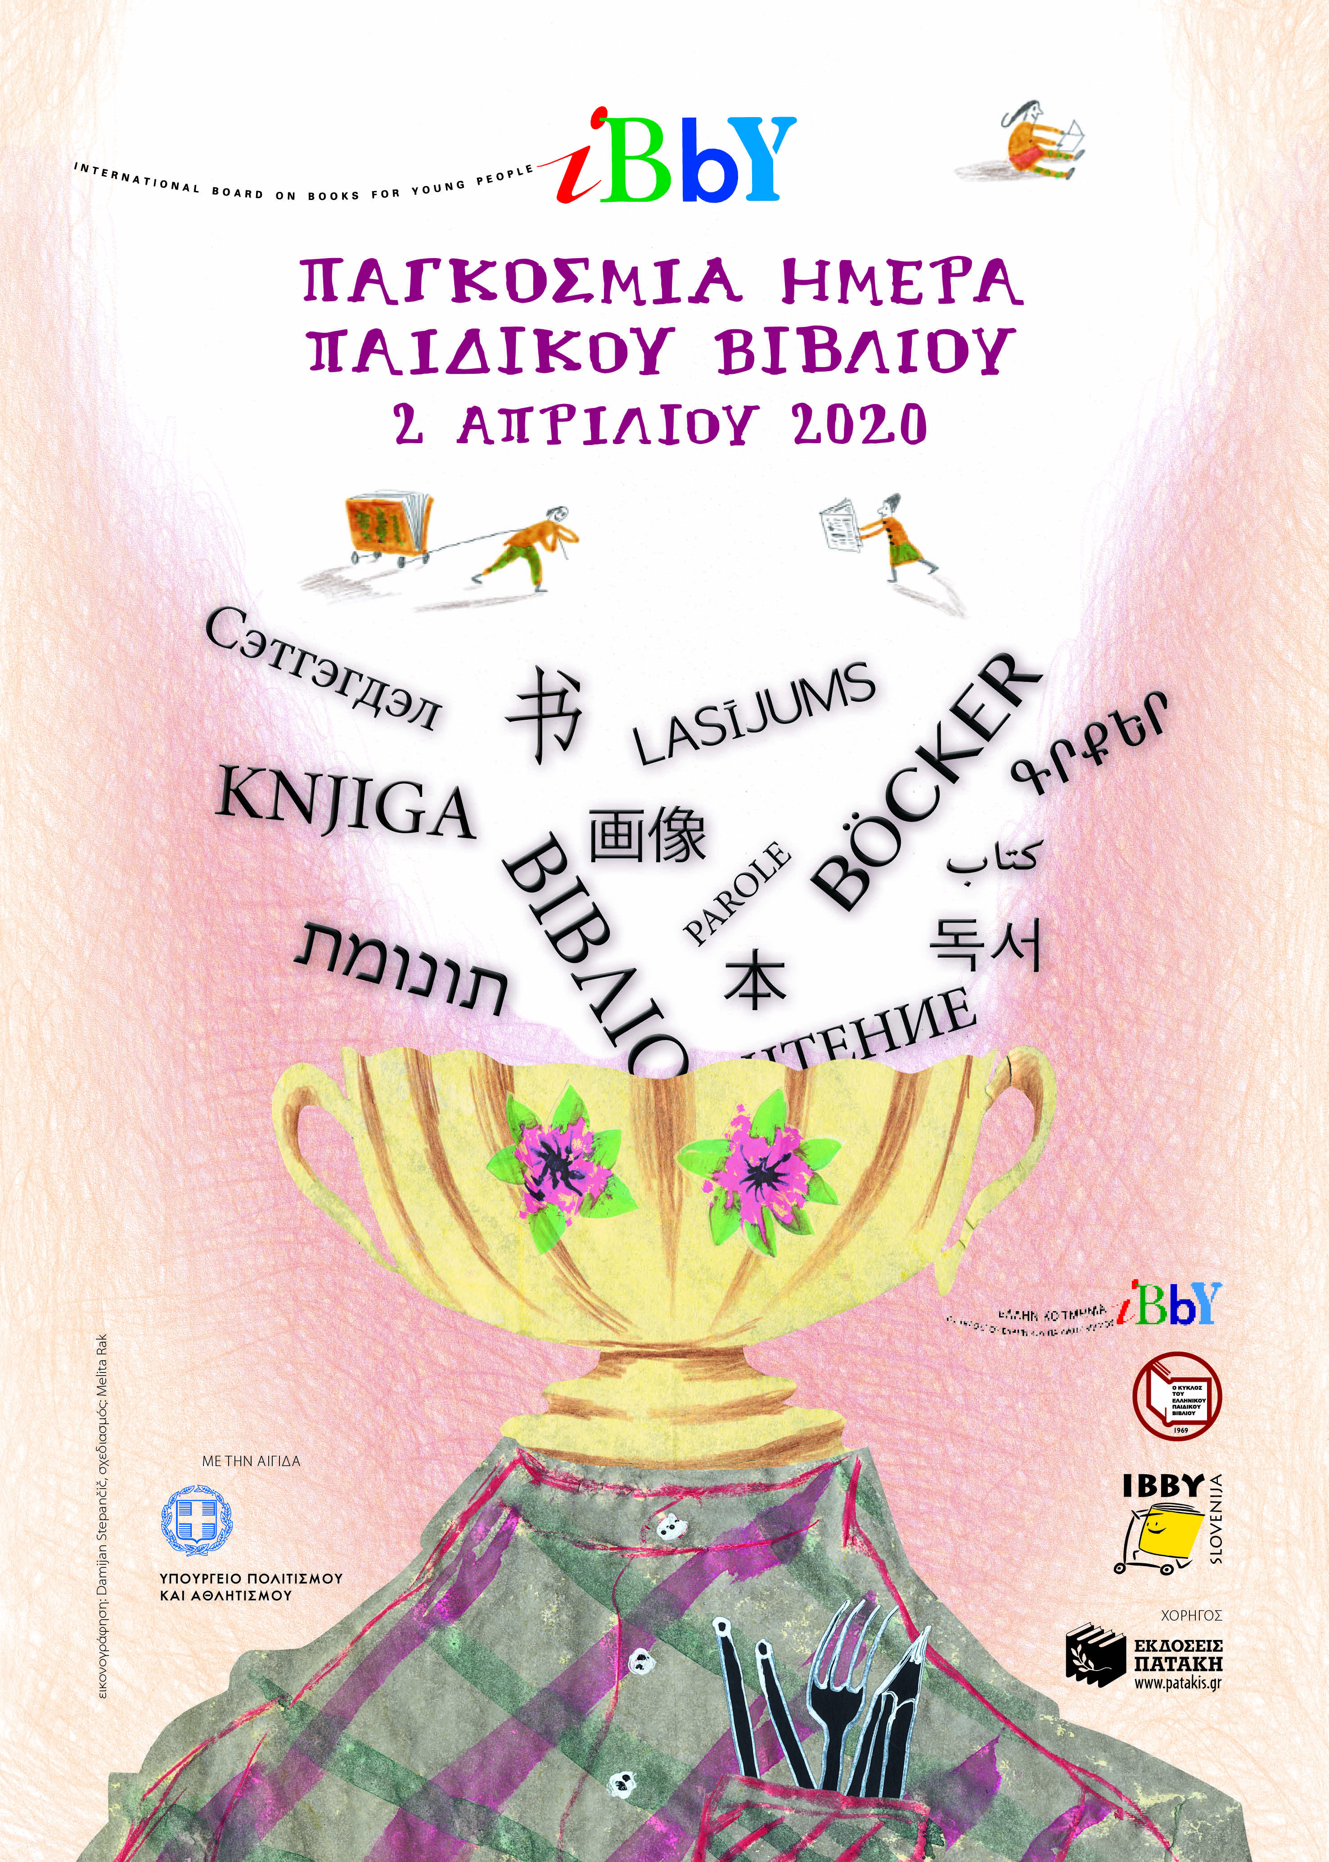

Εργασία 2. Βλέπω το βίντεο, παίρνω ιδέες και κάνω τη δική μου αφίσα με το δικό μου μήνυμα σ' ένα λευκό χαρτί.
https://safeYouTube.net/w/I6E3

Εργασία 3. Ακούω ένα αγαπημένο παραμύθι κι απαντώ στις ερωτήσεις.
https://safeYouTube.net/w/15E3
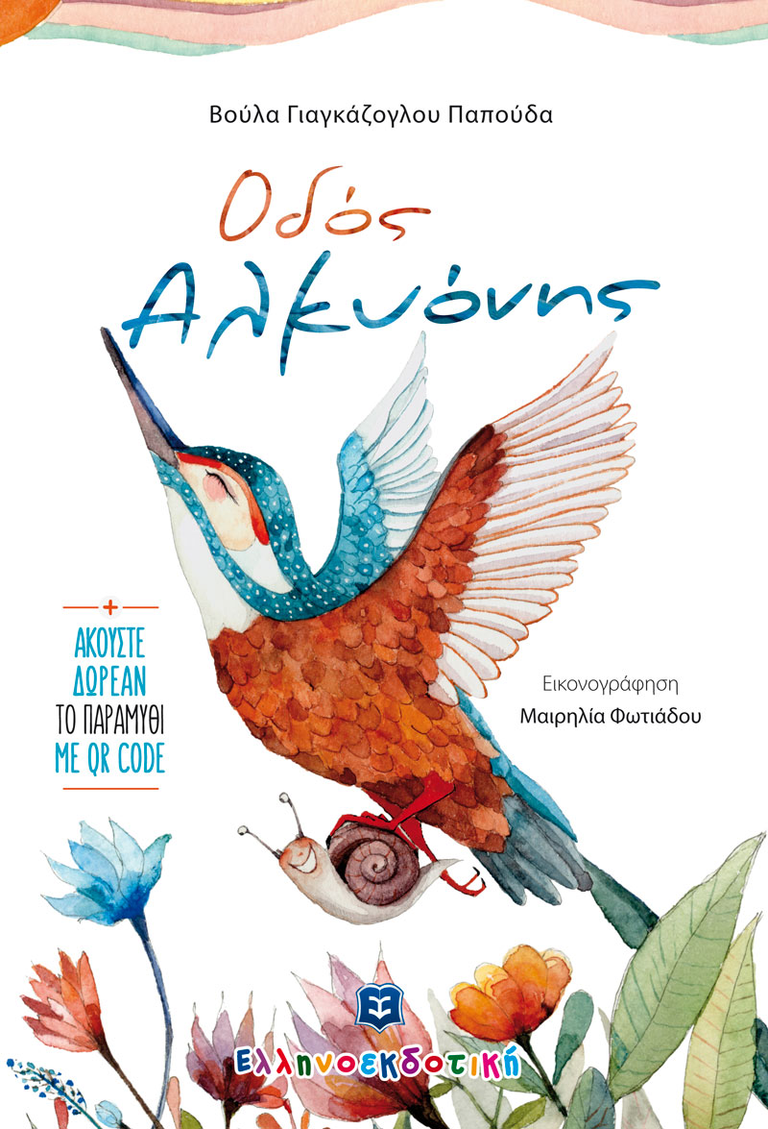

Διαλέγω τη σωστή απάντηση:
https://learningapps.org/watch?v=p18pozvx320
Τα βιβλία είναι το φάρμακο της ψυχής!!!
Στην ιστοσελίδα μας μπορείτε να βρείτε πολλά βιβλία για ανάγνωση ή ακρόαση! ( http://anmenoumespiti.weebly.com/deltaiotaalphabeta940zetaomega-betaiotabetalambda943alpha.html)

